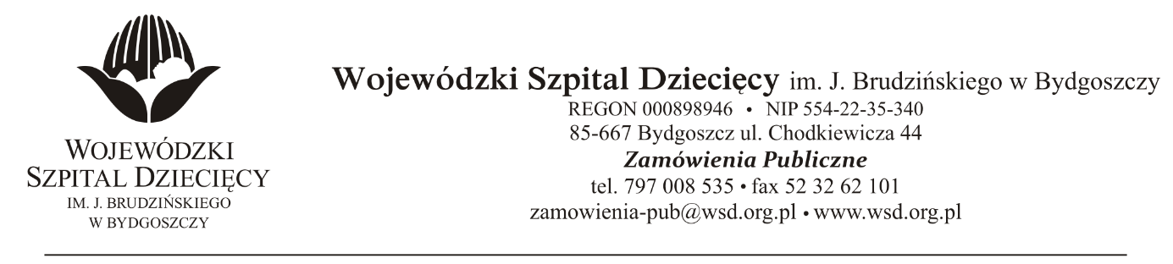
Bydgoszcz, dn. 2020-10-09
Nr sprawy 35/2020/PN
Do Wykonawców:
Informacja o wyborze oferty najkorzystniejszej
Dotyczy: postępowania o udzielenie zamówienie publicznego w trybie przetargu nieograniczonego na świadczenie usług pralniczych oraz najmu odzieży operacyjnej, fartuchów i obłożeń sterylnych dla Wojewódzkiego Szpitala Dziecięcego w Bydgoszczy.
Na postawie art. 92 ustawy z 29 stycznia 2004 r. Prawo zamówień publicznych (tekst jednolity: Dz. U. z 2019r., poz. 1843 ze zmianami), zwanej dalej „ustawą”, informuję, że po dokonaniu badania i oceny oferty złożonej w przedmiotowym postępowaniu wybrano ofertę:
Konsorcjum: „CitoNet-Bydgoszcz” S.A. ul. Wyścigowa 7, 85-740 Bydgoszcz – Lider Konsorcjum:
Toruńskie Zakłady Materiałów Opatrunkowych S.A. ul. Żółkiewskiego nr 20/26, 87-100 Toruń- Członek Konsorcjum za kwotę: 633 449,75 zł. brutto, termin rozpatrzenia reklamacji z tytułu zagubienia, zniszczenia, uszkodzenia bielizny/ dostarczenia niezgodnie z zamówieniem: 2 dni
Punktacja w kryterium: cena - 90 %
Punktacja w kryterium: termin rozpatrzenia reklamacji - 10 %
Razem: 100 %
Uzasadnienie wyboru: Wykonawca jako jedyny złożył ofertę. Oferta spełnia wszystkie wymagania Zamawiającego.
Zgodnie z art. 94 ust. 2 pkt 1a ustawy z dnia 29 stycznia 2004 r. Prawo zamówień Zamawiający niezwłocznie zawrze umowę z Wykonawcą. Umowy w postaci dwóch podpisanych przez Zamawiającego egzemplarzy zostaną wysłane pocztą.
z up. Dyrektora
Wojewódzkiego Szpitala Dziecięcego
im. J. Brudzińskiego w Bydgoszczy
Z-ca Dyrektora ds. Administracyjno-Technicznych
mgr inż. Jarosław Cegielski

